2021

Maxime RAPHARD-PAHIN – Quentin LECOEUR – Jonathan GUEGUEN

ITII Normandie – ISEL

21/05/2021

M16.2 – Projet de Robotique – Station N° 1

# Station 1 – Chargement Empreinte

La station 1 a pour but de récupérer les éléments constitutifs d’un stylo BIC sur le robot mobile de la station 0. Par la suite, ces composants sont placés sur une empreinte qui avance au fil du temps sur un convoyeur qui relie les 5 postes. L’empreinte est guidée grâce à des garde-corps fixés sur le convoyeur (pour permettre l’alignement de l’empreinte par rapport à l’axe central du convoyeur).

## I – Phase de réflexion

La phase de réflexion s’est animée par la réalisation d’un croquis pour la conception de l’empreinte. En effet, nous avons décidé d’améliorer l’empreinte pour la pose des éléments afin d’optimiser notre précision.

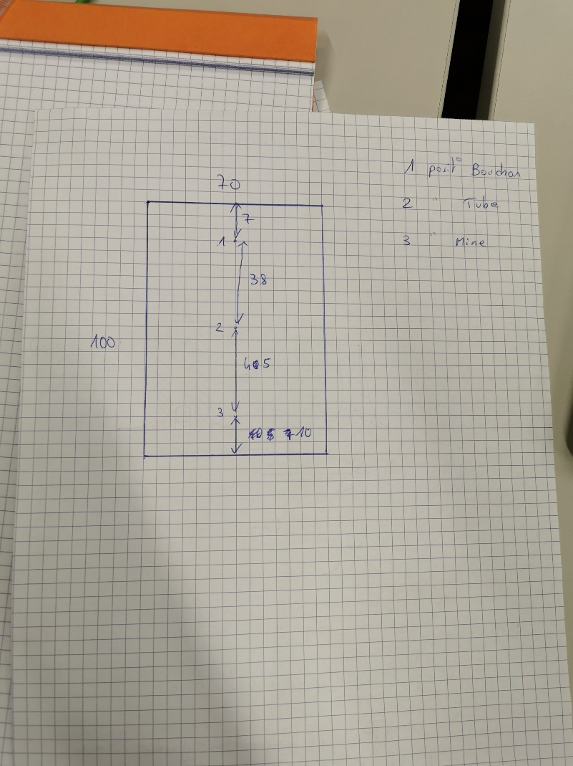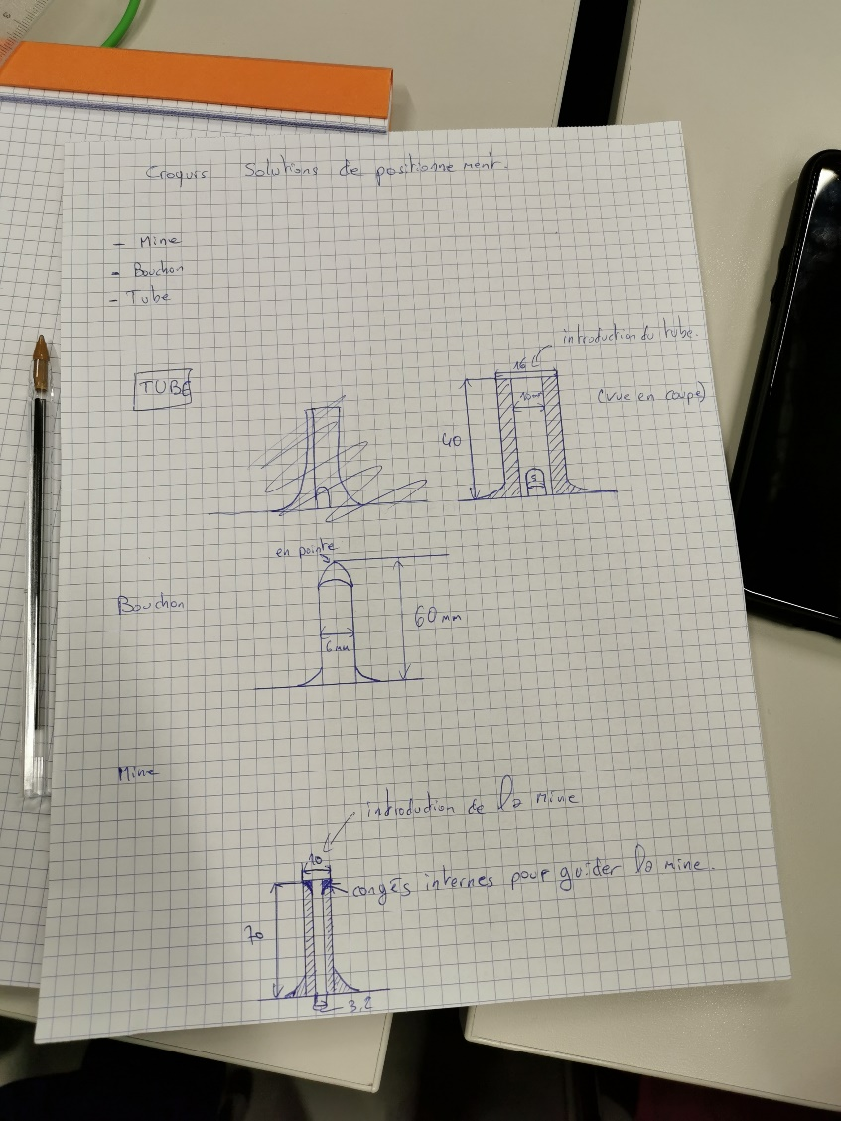

## II – Cahier des charges

**Objectif :**

Mettre en place les composants du BIC sur l’empreinte

**Problématique :**

**Équipe et Rôles**

* Maxime RAPHARD-PAHIN : Concepteur
* Quentin LECOEUR : Programmateur
* Jonathan GUEGUEN : Méthodes

**Robot :**Niryo One

**Matériels :**

* Guidages impression 3D
* Composants du stylo BIC : bouchon, tube et tige assemblés
* Empreinte
* Capteurs infrarouge
* Convoyeur
* Câblage d’alimentation
* Scotch fixation

**Besoins :**

* Logiciel Niryo One Studio

**Processus de réalisation :**  **Parcours Station 0 -> Station 2 :**

**Etape 1 :** Le Robot du poste 0 amène les composants du stylo

**Etape 2 :** Les capteurs infrarouge détectent l’empreinte et l’arrivée du robot mobile, le convoyeur s’arrête

**Etape 3 :** Le robot vient saisir le tube puis le dépose sur l’empreinte

**Etape 4 :** Le robot vient saisir la mine puis la dépose sur l’empreinte

**Etape 5 :** Le robot vient saisir le bouchon puis le dépose sur l’empreinte

**Etape 6 :** Le robot se retire

**Etape 7 :** Le convoyeur s’actionne et envoie l’empreinte vers le poste 2

## 

## III– Phase de conception

Nous avons commencé à réfléchir à comment optimiser les temps d’impression vis-à-vis de nos conceptions, pour cela nous avons fait le choix d’évider au maximum les composants à imprimer.

Ainsi, nous nous sommes également occupés de la mise en impression des empreintes, des guides et de tout le matériel d’accroche. Également, nous avons conçu le support pour le robot du poste 1 (afin de déterminer une position exacte de préhension des éléments).

## IV – Phase de programmation

Lors de la prise en main du robot, nous nous sommes rendu compte que le moteur de l’axe 4 du robot ne fonctionnait pas, ce qui générait une erreur et nous empêchait de calibrer et programmer le robot. Nous avons alors désactivé ce moteur et utilisé le robot sans ce moteur. Nous avons donc réalisé la cinématique du robot ainsi dans un premier temps.

Nous avons ensuite reçu un robot « fonctionnel » qui nous a lâché sur l’axe 6, qui était un axe beaucoup plus important que l’axe 4. Nous avons pu réparer le robot sur l’axe 6 mais celui-ci a son moteur de l’axe 4 qui nous a lâché encore.

Nous avons donc fini par programmer le robot sans l’aide de l’axe 4.

## V – Phase de tests

Des tests ont été réalisés le dernier jours, les résultats en sont mitigés.